………………………………………………………… LİSESİ 2021- 2022 EĞİTİM-
ÖĞRETİM YILI 11. SINIFLAR COĞRAFYA DERSİ II. DÖNEM I. YAZILI SORULARI
24 /03/ 2022
Süre: 40 dk

Puanı:
Adı ve Soyadı: Sınıf: No:

SORULAR:

1- Ülkemizde tarımda verimliliği etkileyen etmenlerden 5 madde yazınız. (10 puan)

• • •
• •

2- Ülkemizde hayvancılığın geliştirilmesi için yapılması gerekenlerden 5 madde yazınız. (10 puan)

• •
• •
•

3- Bir madenin işletmeye açılabilmesi için gereken şartlar nelerdir yazınız. (10 puan)

• •
• •
•

4- Türkiye’de sanayi faaliyetlerinin dağılışını etkileyen faktörlerden 5 madde yazınız. (10 puan)

• • •
• •

5- Aşağıdaki cümlelerde boş bırakılan yerleri uygun ifadelerle tamamlayınız. ( Her biri 2 puan)

* Toprağa bir yıl bir ürün, ertesi yıl başka bir ürün ekme yöntemine .………………………………. denir.
* Sebze ve meyvelerin yetiştirildiği, hava şartlarına karşı korunduğu cam ve naylonla kaplı yere ……………………… denir.
* Maden yatağından çıkarılan taş ve toprakla birlikte karışık olan maden miktarına ………………………. denir.
* Türkiye’nin en fazla elektrik üreten hidroelektrik santrali ……………………………. Barajı’dır
* Farklı ham maddelerin ve yarı işlenmiş ürünlerin fabrikalarda işlenerek kullanılabilir hâle getirilmesine ………………………. denir.

6- Aşağıdaki ifadelerden doğru olanların yanına “D”, yanlış olanların yanına “Y” yazınız. ( Her biri 2 puan)

* İntansif tarımda üretim büyük oranda doğal koşullara, iklim koşullarına bağımlıdır. ( )
* Balıkçılık faaliyetlerinin en fazla yapıldığı denizimiz Karadeniz’dir. ( )
* Türkiye maden çeşitliliği açısından fakir bir ülkedir. ( )
* Türkiye'nin yüksek ve engebeli olması, hidroelektrik potansiyelinin yüksek olmasını sağlamıştır. ( )
* İzmir Aliağa Petrol Rafinerisinin yer seçiminde hammaddeye yakınlık önemlidir. ( )

7- Ekim alanı az olmasına rağmen birim alandan fazla verim sağlanan bir yer için aşağıdaki sonuçlardan hangisine varılabilir?
A) Tarımda teknoloji ve makine kullanımı fazladır.
B) Tarımda çalışan insan sayısı fazladır.
C) Doğal şartlara bağımlılık fazladır.
D) Düz tarım alanları fazladır.
E) Her mevsim bol yağış alır.

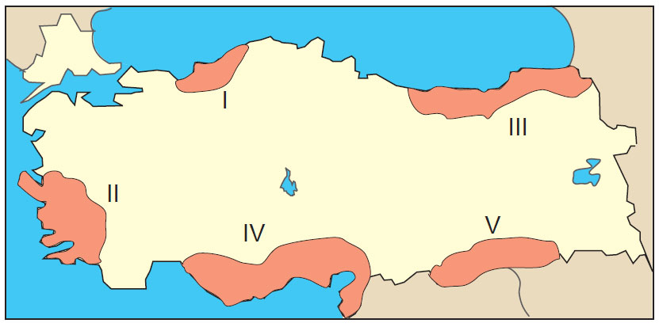

8- Harita üzerinde işaretli yerlerde yoğun olarak yetiştirilen tarım ürünü aşağıdakilerin hangisinde doğru verilmiştir?
A) I. Çay
B) II. Şeker pancarı
C) III. Muz
D) IV. Zeytin
E) V. Pamuk

9- Türkiye’deki hayvancılık faaliyetleri içerisinde en yaygın olarak yapılanı küçükbaş hayvancılıktır.
Bu durumun temel nedeni aşağıdakilerden hangisidir?
A) İç piyasada küçükbaş hayvancılığa dayalı ürünlerin tüketiminin fazla olması
B) Küçükbaş hayvancılıktan elde edilen gelirin diğerlerinden daha fazla olması
C) Büyükbaş hayvancılığın daha fazla emek gerektirmesi
D) Ülkemizin İkliminin ve yer şekillerinin küçükbaş hayvancılık için daha uygun olması
E) Küçükbaş hayvancılıktan elde edilen ürünlerin dış pazarlarda daha fazla talep görmesi

I. Krom- Çeliğin sertliği ve esnekliğini artırır.
II. Fosfat- Gübre yapımında kullanılır.
III. Boksit- Petrol ve doğal gaz kuyularının sabitleştirilmesinde kullanılır.
IV. Manganez- Otomobillerin balata yapımında kullanılır.
10- Yukarıda verilen maden ve kullanım alanı eşleştirmelerinden hangileri yanlıştır?
A) I ve II B) I ve III
C) II ve III D) II ve IV
E) III ve IV

I. Küre
II. Akseki
III. Köyceğiz
11- Yukarıdaki merkezlerde çıkarılan yer altı kaynakları aşağıdakilerden hangisinde doğru olarak sıralanmıştır?
I II III
A) Boksit Bakır Krom
B) Bakır Boksit Krom
C) Krom Bakır Boksit
D) Krom Boksit Bakır
E) Boksit Krom Bakır

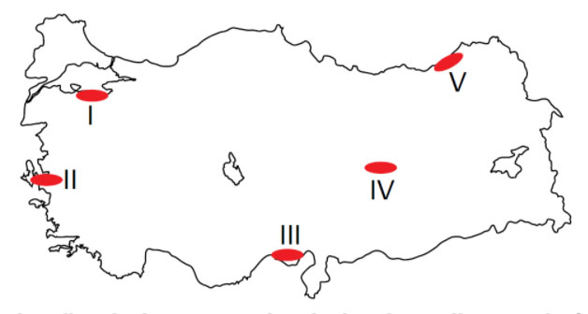
12- Harita üzerinde numaralandırılarak verilen yerlerin hangisinde güneş enerjisinden yararlanma oranı daha azdır?
A) I B) II C) III D) IV E) V

13- Türkiye'de buğday ve arpa yetiştiriciliğinin yaygın olduğu yörelerde un ve yem sanayisi paralel olarak küçükbaş hayvancılık ve bunun sonucunda da halı- kilim dokumacılığı, kıyı balıkçılığın yapıldığı yerlerde ise tekne yapımı gelişmiştir.
Bu bilgiye göre aşağıdaki yargılardan hangisine ulaşılabilir?
A) Kıyıdaki etkinlikle iç kesimlerin etkinliği aynıdır.
B) Ekonomik etkinlikler birbirleriyle bağlantılıdır.
C) Her bölgede tarıma dayalı etkinlik diğer etkinliklerden fazladır.
D) Kırsalda yapılan en önemli ekonomik etkinlik hayvancılıktır.
E) Kırsal yerlerdeki üretim tamamıyla ilkel yöntemlerle yapılır.

14- Temel besin maddeleri üreten tesisler içerisinde un, makarna, irmik ve bisküvi endüstrisi Türkiye'de oldukça yaygın ve gelişmiştir.
Buna göre aşağıda verilen merkezlerden hangisinde bu sanayi kolu daha fazla gelişmiştir?
A) Samsun B) Konya
C) Sivas D) Edirne
E) Rize

